Uni-FACEF
CENTRO UNIVERSITÁRIO MUNICIPAL DE FRANCA

Cauã Mendonça Martello
Diego Henrique Cunha de Melo
Guilherme Andrea
Luís Felipe Ferracine
Rodolfo Paturalski Zuculo

Sistema PWO para PcD’s
UCE – GESTÃO DE PROJETOS

FRANCA
2025

Cauã Mendonça Martello
Diego Henrique Cunha de Melo
Guilherme Andrea
Luís Felipe Ferracine
Rodolfo Paturalski Zuculo

Sistema PWO para PcD’s
UCE – GESTÃO DE PROJETOS

Relatório Final de Unidade Curricular de Extensão – UCE de Gestão de Projetos apresentado ao Departamento de Computação do Uni-FACEF Centro Universitário Municipal de Franca, para atender às disposições da Resolução nº 7 de 18 de dezembro de 2018, que estabelece as Diretrizes para a Extensão na Educação Superior.

Prof. Responsável: Prof. Me. Carlos Alberto Lucas

FRANCA
2025

SUMÁRIO

1. INTRODUÇÃO
2. ITINERÁRIO DO PROJETO DE UNIDADE CURRICULAR DE
EXTENSÃO – UCE

2.1 OBJETIVO GERAL

2.1.1 Objetivos específicos

2.2 METODOLOGIA

3. REFERENCIAL TEÓRICO

4. PRINCIPAIS RESULTADOS

5. CONSIDERAÇÕES FINAIS

6 CONTRIBUIÇÕES DA UCE PARA A FORMAÇÃO DISCENTE

REFERÊNCIAS

1. INTRODUÇÃO
O chefe do Departamento de Computação no cumprimento de suas atribuições, apresentou ao corpo docente às disposições da Resolução nº 7, e para atender tal demanda os envolvidos optaram pela construção de um software para a instituição: OAB Franca
Após os docentes se reunirem com os responsáveis, foi elaborada e apresentada uma lista de ‘problemas’, que necessitavam de um recurso [software] sistêmico. Em seguida, estas questões problemas foram divididas em possíveis soluções sistêmicas.
Depois ocorreu a definição dos grupos e respectivas responsabilidades sobre cada software, e na sequência as reuniões para elicitação dos requisitos [modelagem dos processos].
Tivemos que analisar e identificar as regras do negócio da Instituição, e em seguida, iniciamos o desenvolvimento dos artefatos [a documentação completa de uma solução sistêmica] de Engenharia de Software.
É importante ressaltar que atenderemos com este projeto, as indicações da ONU através da articulação com os Objetivos do Desenvolvimento Sustentável [ODS]: a ODS 1 (erradicação da pobreza), a ODS 8 (trabalho decente e crescimento econômico), a ODS 9 (indústria, inovação e infraestrutura), a ODS 10 (redução das desigualdades) e a ODS 11 (cidades e comunidades sustentáveis).

2. ITINERÁRIO DO PROJETO DE UNIDADE CURRICULAR DE
EXTENSÃO – UCE
O presente projeto descreve o projeto desenvolvido por um grupo de estudantes do curso de Engenharia de Software do Centro Universitário Municipal de Franca, designado para criar um sistema inclusivo para pessoas com deficiência, onde serão ofertadas vagas de emprego. A iniciativa visa melhorar significativamente a organização interna da instituição, alinhando-se aos valores de eficiência e desenvolvimento sustentável que são fundamentais para a sociedade.
2.1 OBJETIVO GERAL
O Projeto tem como foco central, trazer a inclusão de uma minoria para o mercado de trabalho justo. O sistema é capaz de levar a acessibilidade para o candidato de forma que ele se identifique com a vaga ofertada e tenha a possibilidade de participar de um processo seletivo. Garantindo conformidade com a legislação trabalhista vigente (Lei de Cotas 8.213/91), proteção de dados pessoais (LGPD) e implementação de recursos de acessibilidade adequados às necessidades específicas de cada tipo de deficiência.
2.1.1 Objetivos específicos
Implementar um sistema de gestão de candidatos PCD com validações rigorosas de dados pessoais (CPF, e-mail, telefone, idade mínima), cadastro de tipos de deficiência (motora, visual, auditiva) e seus respectivos subtipos, permitindo o registro completo de informações profissionais e acompanhamento do processo seletivo.
Desenvolver módulo de gestão empresarial que possibilite o cadastro de empresas com validação de CNPJ, publicação e gerenciamento de vagas de emprego.
Criar sistema de intermediação entre vagas e candidatos através de funcionalidades de publicação de oportunidades, inscrição de candidatos, controle de status das candidaturas e relacionamentos entre entidades (empresa-vaga, candidato-vaga), garantindo rastreabilidade completa do ciclo de vida das oportunidades profissionais.
2.2 METODOLOGIA
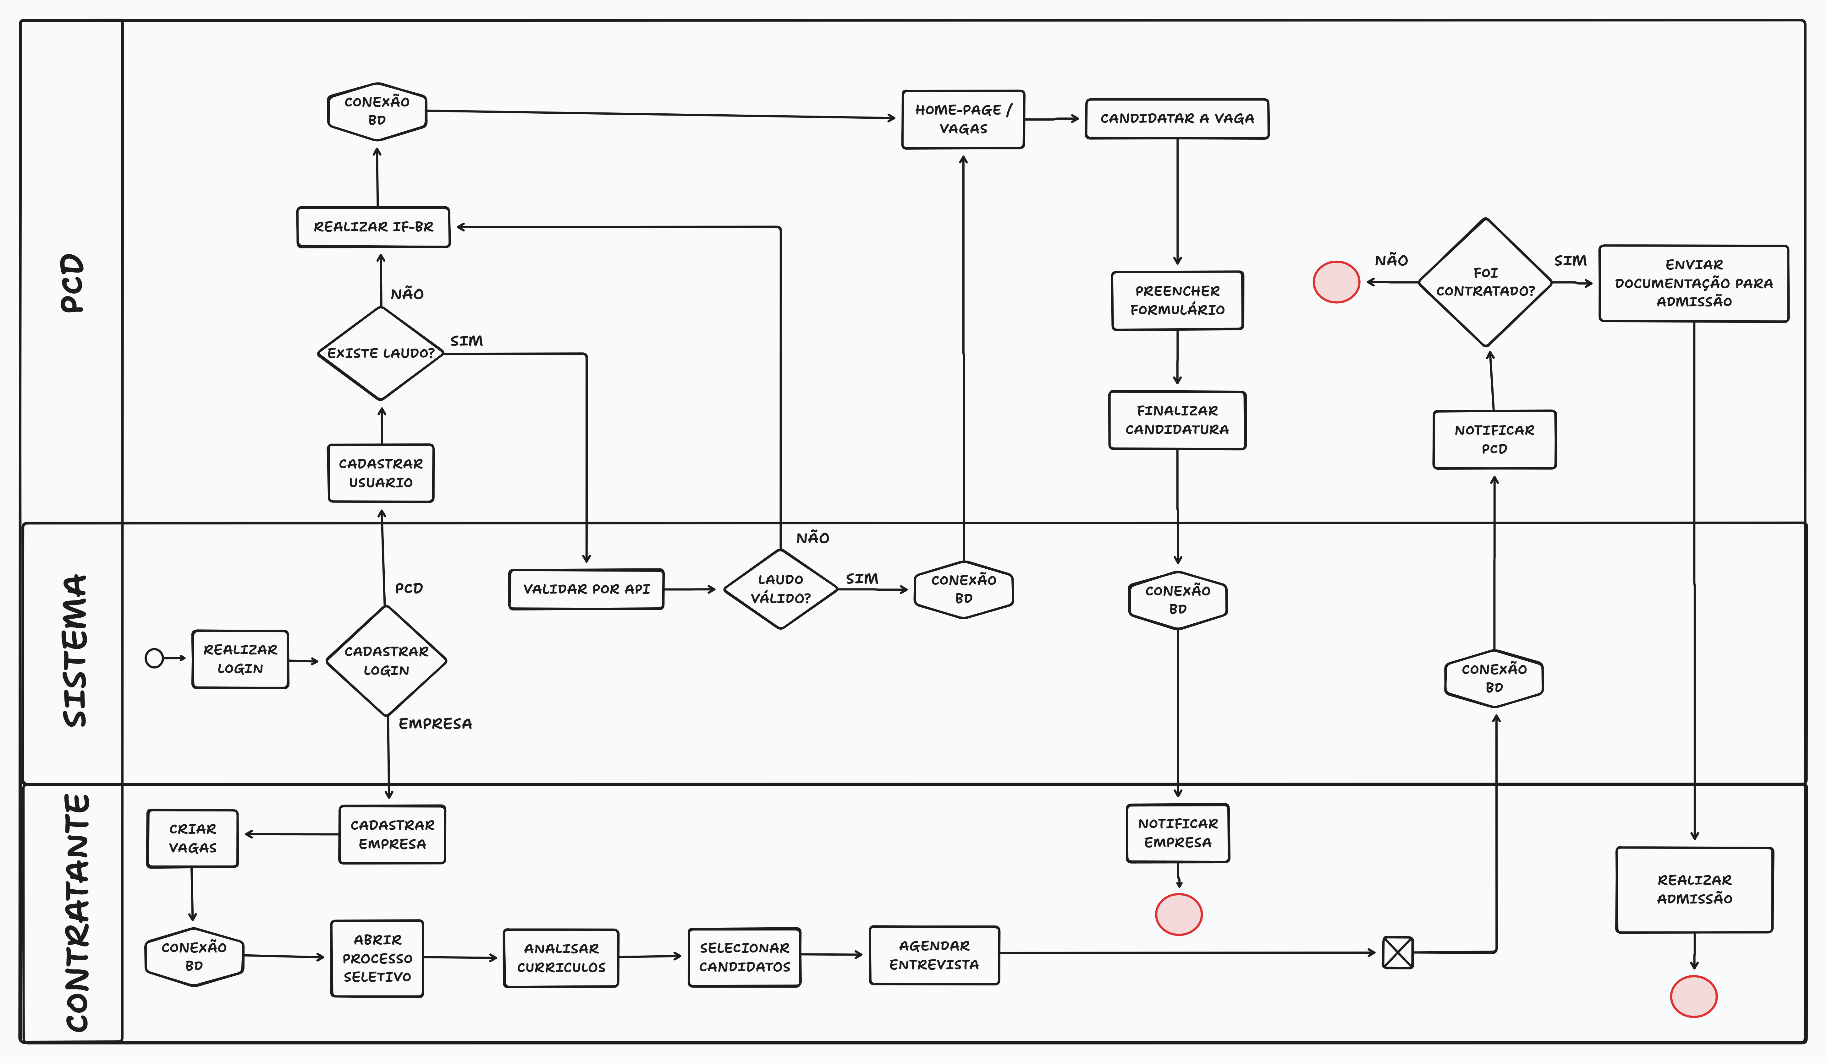
BPMN

Documento de Requisitos
Id: RF001
Nome: Informar Recursos de Acessibilidade;
Descrição: O sistema deve permitir que empresas informem seus recursos de acessibilidade;
Categoria: Evidente;
Prioridade: Alta;
Informações: Formulário de preenchimento com campos sobre acessibilidade física, tecnológica, comunicacional, entre outros;
Regras de negócio: Toda empresa cadastrada deve preencher ao menos um tipo de recurso de acessibilidade disponível antes de publicar vagas.
Id: RF002
Nome: Cadastrar os PCDs;
Descrição: O sistema deve possibilitar o cadastro de pessoas com deficiência (PCDs);
Categoria: Evidente;
Prioridade: Alta;
Informações: Formulário com campos obrigatórios e específicos para PCDs;
Regras de negócio: O cadastro de usuários com deficiência deve solicitar pelo menos uma informação sobre o tipo de deficiência declarada.

Id: RF003
Nome: Coletar os Dados Socioeconômicos;
Descrição: O sistema deve coletar dados socioeconômicos dos usuários (idade, instrução, etc.);
Categoria: Oculta;
Prioridade: Alta;
Informações: Campos como idade, escolaridade, situação de renda, etc.;
Regras de negócio: O preenchimento dos dados socioeconômicos será obrigatório na primeira etapa do cadastro e poderá ser atualizado posteriormente.
Id: RF004
Nome: Registrar as Necessidades Específicas;
Descrição: O sistema deve registrar a necessidade de aparelhos ou adaptações específicas;
Categoria: Evidente;
Prioridade: Alta;
Informações: Campos para descrição livre ou seleção de opções padronizadas;
Regras de negócio: Caso o usuário informe uma deficiência, será exibido automaticamente um campo para descrever adaptações necessárias.

Id: RF005
Nome: Aplicar o Questionário IF-BR;
Descrição: O sistema deve aplicar um questionário baseado no IF-BR para detalhamento do perfil;
Categoria: Evidente;
Prioridade: Alta;
Informações: Questionário eletrônico aplicado aos usuários;
Regras de negócio: O questionário IF-BR deverá ser aplicado após o cadastro inicial e antes da liberação para candidatura a vagas.
Id: RF006
Nome: Cruzar Dados;
Descrição: O sistema deve cruzar os dados dos usuários com as vagas disponíveis;
Categoria: Oculta;
Prioridade: Alta;
Informações: Comparação entre requisitos das vagas e perfil do usuário;
Regras de negócio: O sistema só exibirá vagas compatíveis com as informações cadastradas e validadas no perfil do usuário.

Id: RF007
Nome: Publicar e Editar Vagas;
Descrição: O sistema deve permitir que empresas publiquem e editem vagas de emprego;
Categoria: Evidente;
Prioridade: Alta;
Informações: Formulário de cadastro e edição de vaga;
Regras de negócio: Somente empresas com cadastro validado poderão publicar ou editar vagas, respeitando os campos obrigatórios.
Id: RF008
Nome: Candidatar a Vagas;
Descrição: O sistema deve permitir que usuários visualizem e se candidatem a vagas;
Categoria: Evidente;
Prioridade: Alta;
Informações: Interface com listagem de vagas e botão de candidatura;
Regras de negócio: Usuários só poderão se candidatar a vagas se tiverem concluído o preenchimento do perfil e do questionário IF-BR.
Id: RF009
Nome: Criar Canais de Comunicação;
Descrição: O sistema deve oferecer canais de comunicação como WhatsApp, e-mail e videochamada;
Categoria: Evidente;
Prioridade: Alta;
Informações: Integração com plataformas externas de comunicação;
Regras de negócio: O sistema deve exibir os canais disponíveis conforme a preferência de contato registrada pela empresa.

Id: RF010
Nome: Criar Perfis de Usuário;
Descrição: O sistema deve suportar múltiplos perfis de usuário: candidato, psicólogo, admin;
Categoria: Evidente;
Prioridade: Alta;
Informações: Controle de permissões e funcionalidades por perfil;
Regras de negócio: Cada funcionalidade do sistema será acessível de acordo com o perfil do usuário autenticado.
Id: RF011
Nome: Registrar Tipo de Preenchimento;
Descrição: O sistema deve registrar se o preenchimento foi feito de forma autônoma ou assistida;
Categoria: Oculta;
Prioridade: Alta;
Informações: Marcação automática ou manual no momento do preenchimento;
Regras de negócio: O tipo de preenchimento (autônomo ou assistido) será gravado automaticamente com base na ação do usuário ou do assistente.

Id: RF012
Nome: Acompanhar Taxa de Preenchimento;
Descrição: O sistema deve permitir o acompanhamento da taxa de preenchimento das vagas;
Categoria: Oculta;
Prioridade: Alta;
Informações: Gráficos ou relatórios com percentual de preenchimento;
Regras de negócio: A taxa de preenchimento das vagas será calculada com base no número de candidatos compatíveis e os requisitos preenchidos.
Id: RF013
Nome: Criar Relatórios Estatísticos;
Descrição: O sistema deve gerar relatórios com dados estatísticos sobre vagas e candidatos;
Categoria: Oculta;
Prioridade: Alta;
Informações: Geração automática de relatórios em formatos PDF, XLS ou visualização em tela;
Regras de negócio: Os relatórios gerados só estarão disponíveis para usuários com perfil administrativo ou institucional.

Id: RF014
Nome: Acessar Instituições;
Descrição: O sistema deve permitir o acesso por instituições como APAE e outras entidades;
Categoria: Evidente;
Prioridade: Alta;
Informações: Perfis específicos com acesso a candidatos assistidos;
Regras de negócio: Instituições autorizadas poderão visualizar apenas os candidatos vinculados à sua organização.
Id: RNF001
Nome: Criar Interface Intuitiva;
Descrição: O sistema deve ter uma interface simples e autoexplicativa, especialmente para PCDs;
Categoria: Evidente;
Prioridade: Alta;
Informações: Telas amigáveis, com textos claros, botões acessíveis e auxílio visual;
Regras de negócio: A interface deve seguir padrões de usabilidade e acessibilidade validados por testes com usuários PCD.

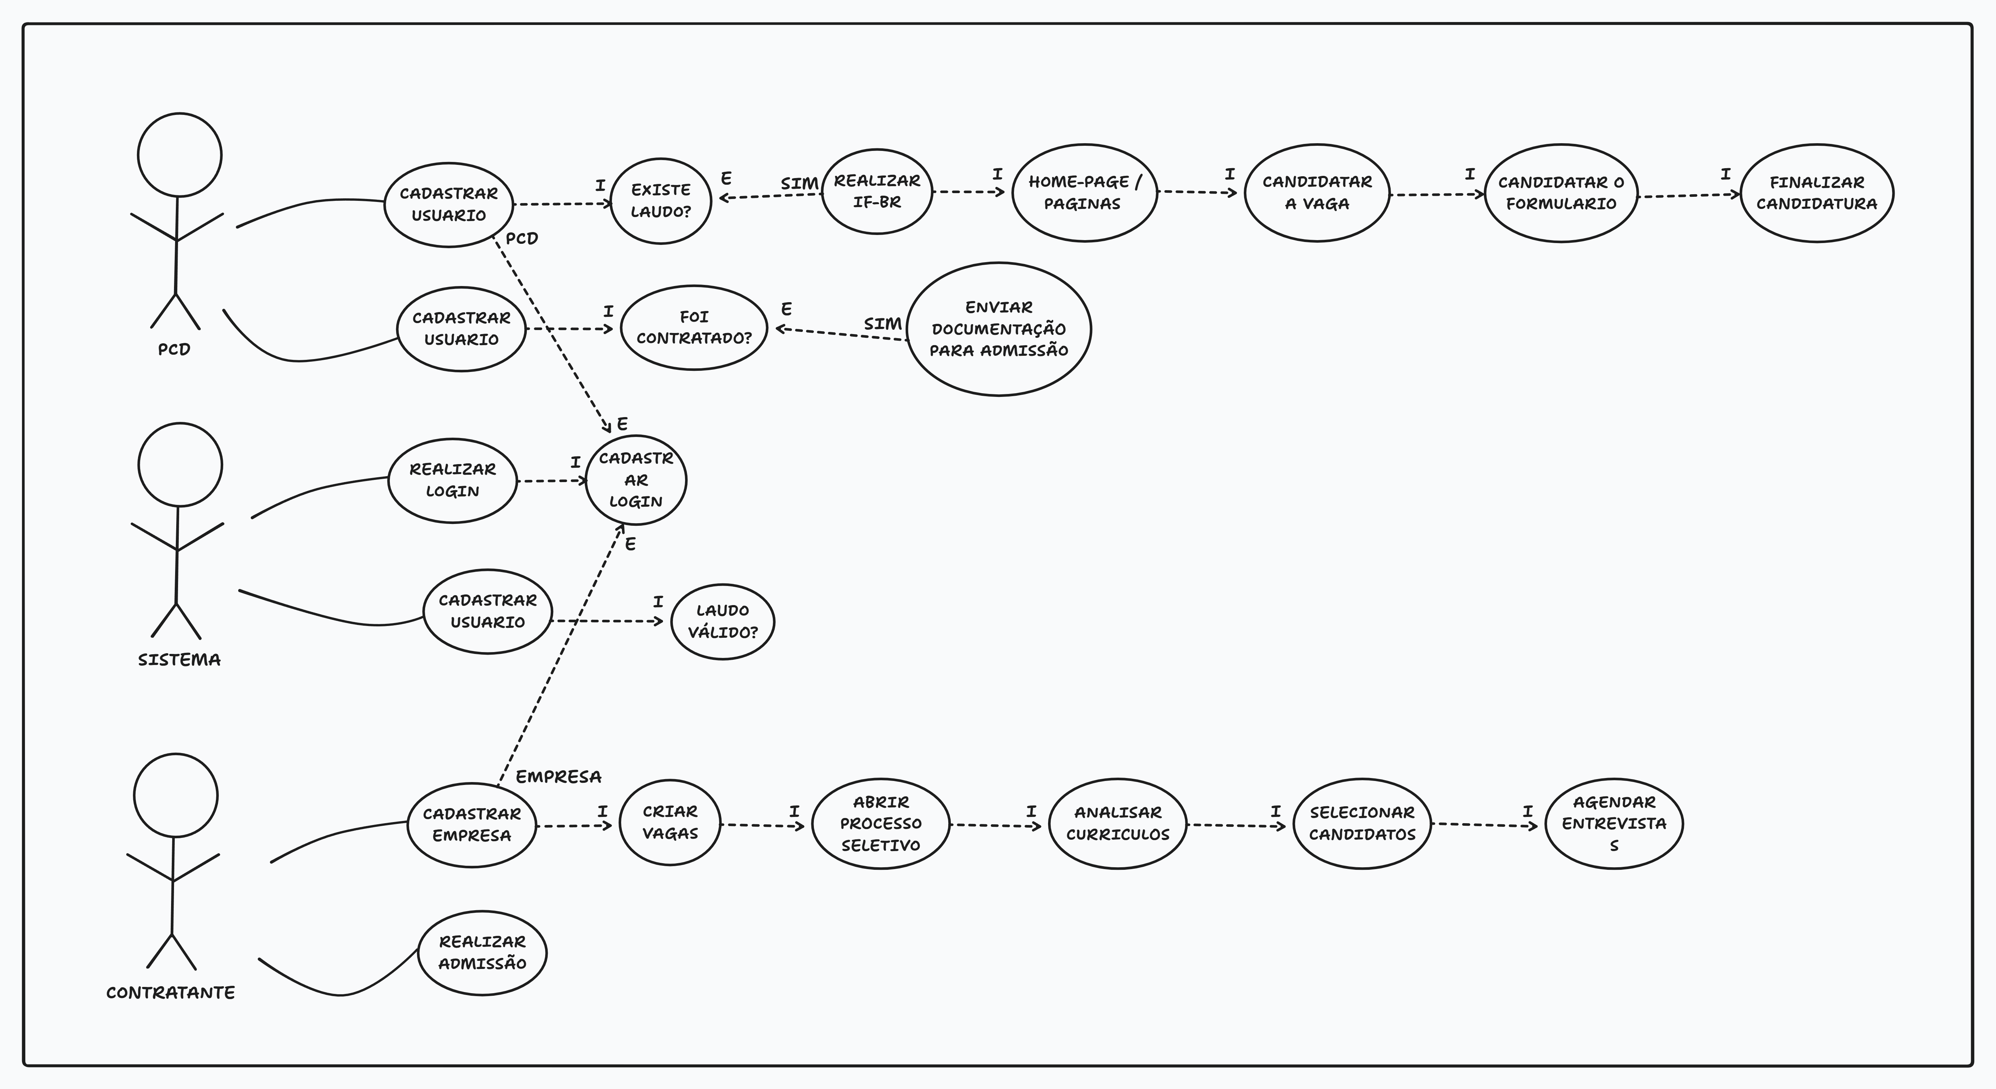
Diagrama de Caso de Uso

Diagrama de Atividade
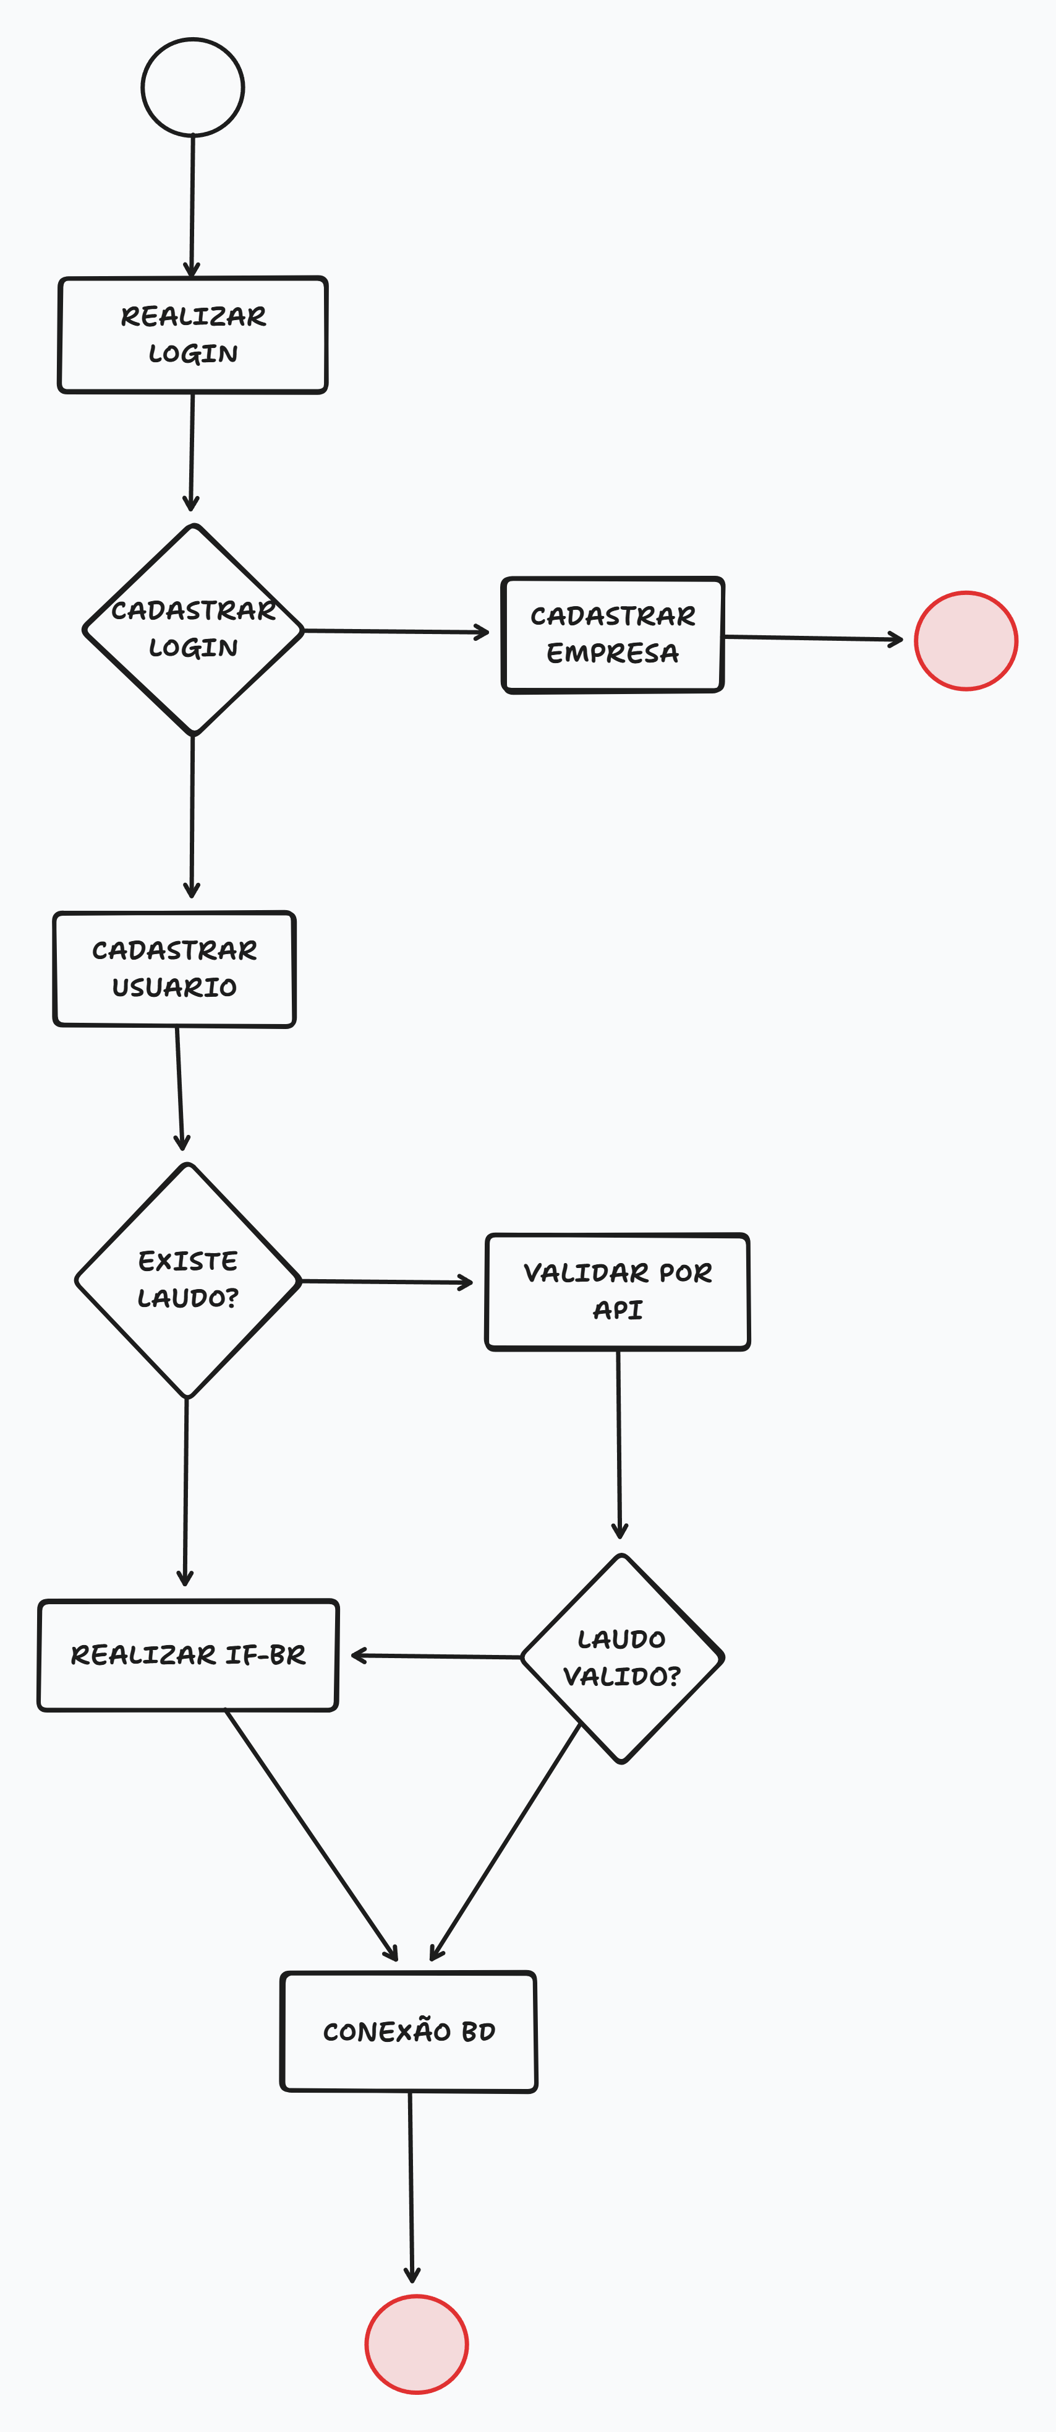

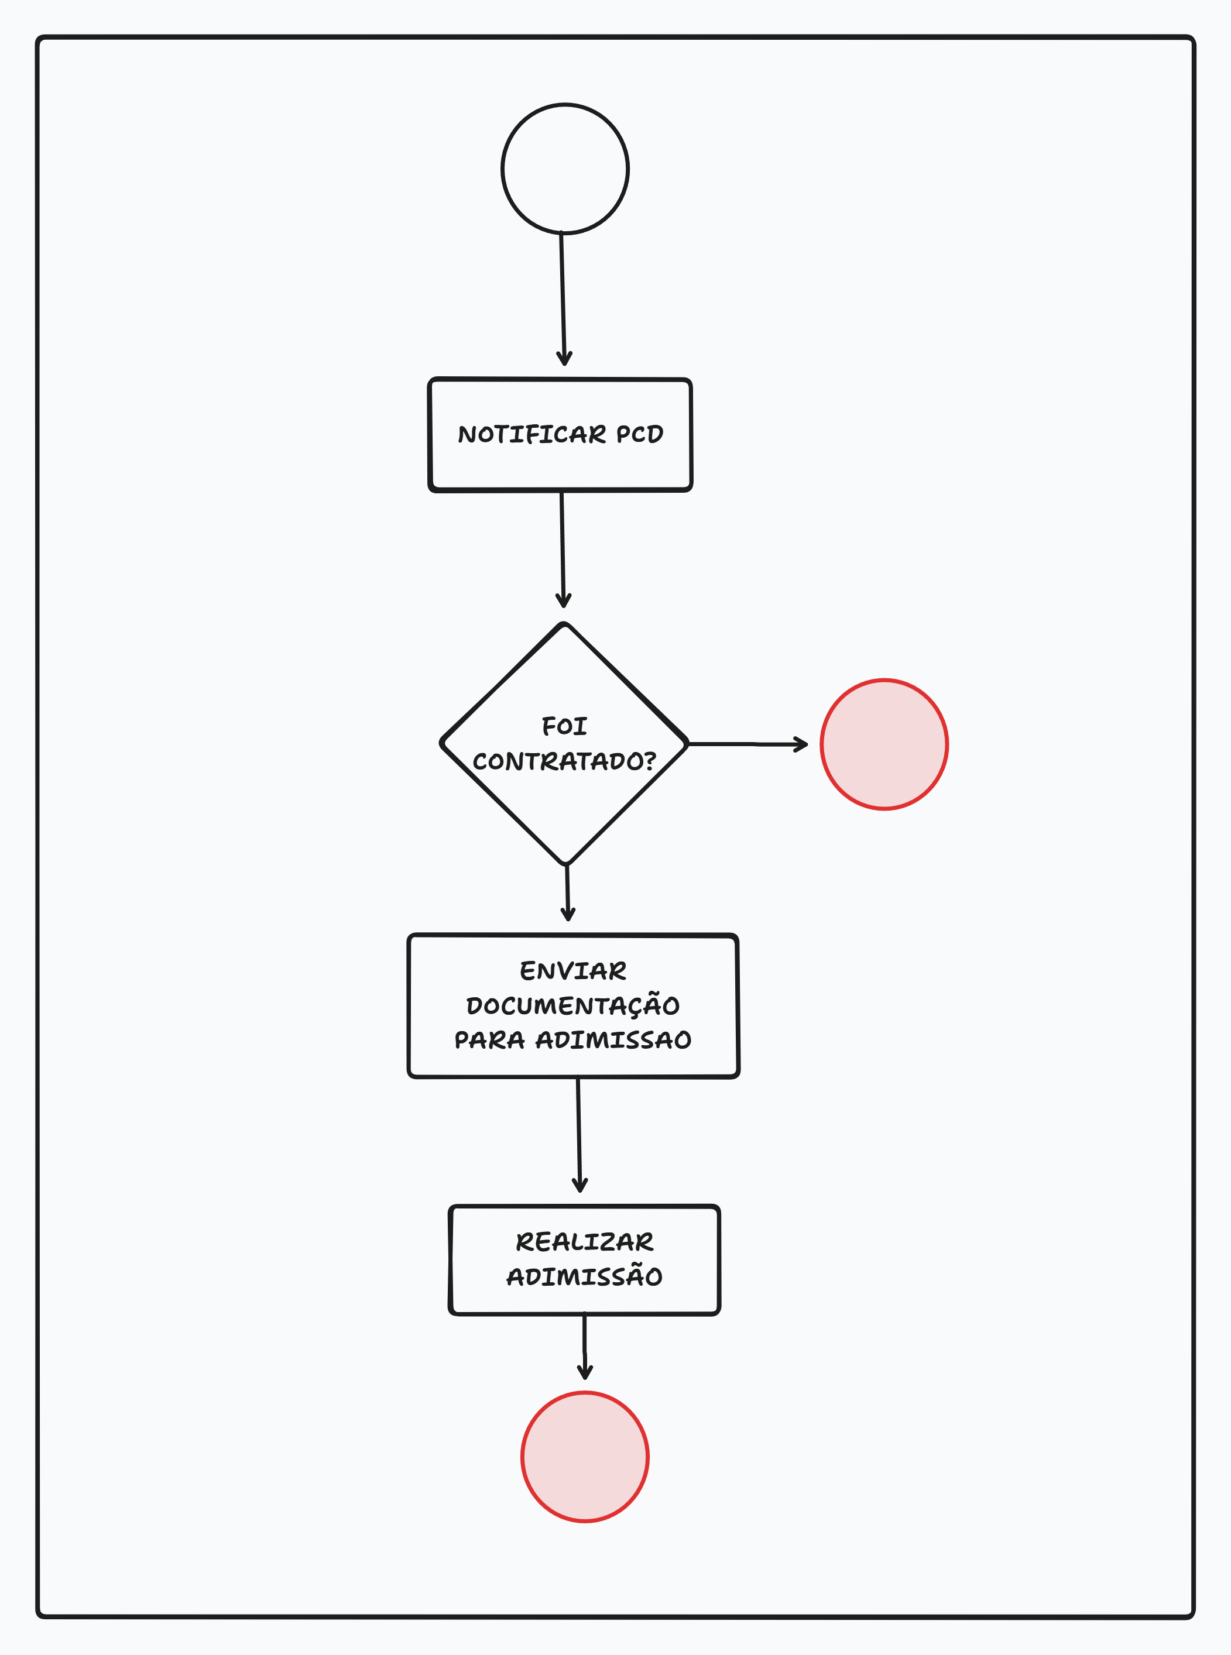

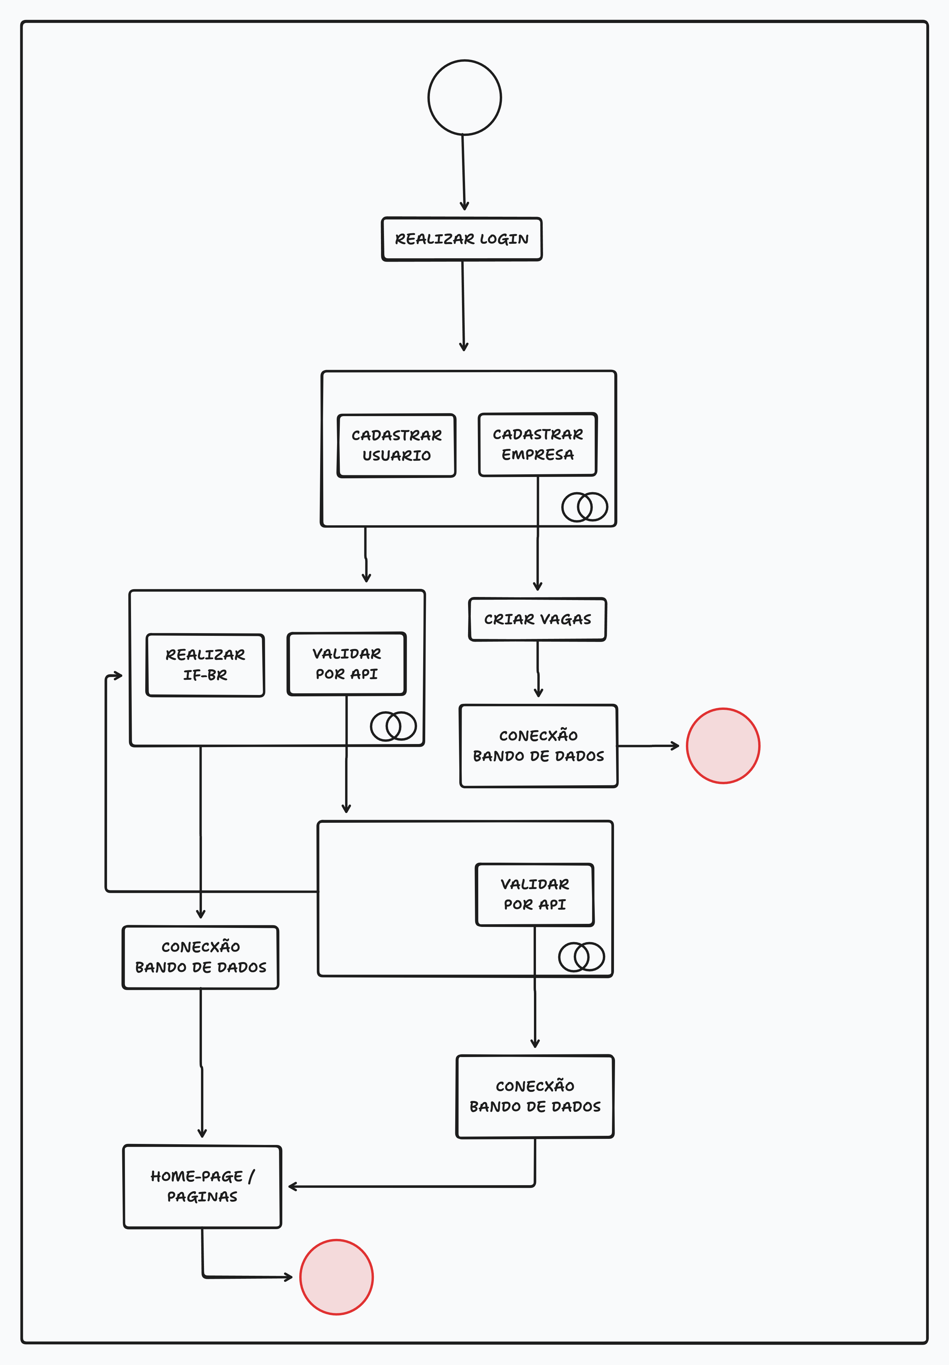
Diagrama de Máquina de Estado

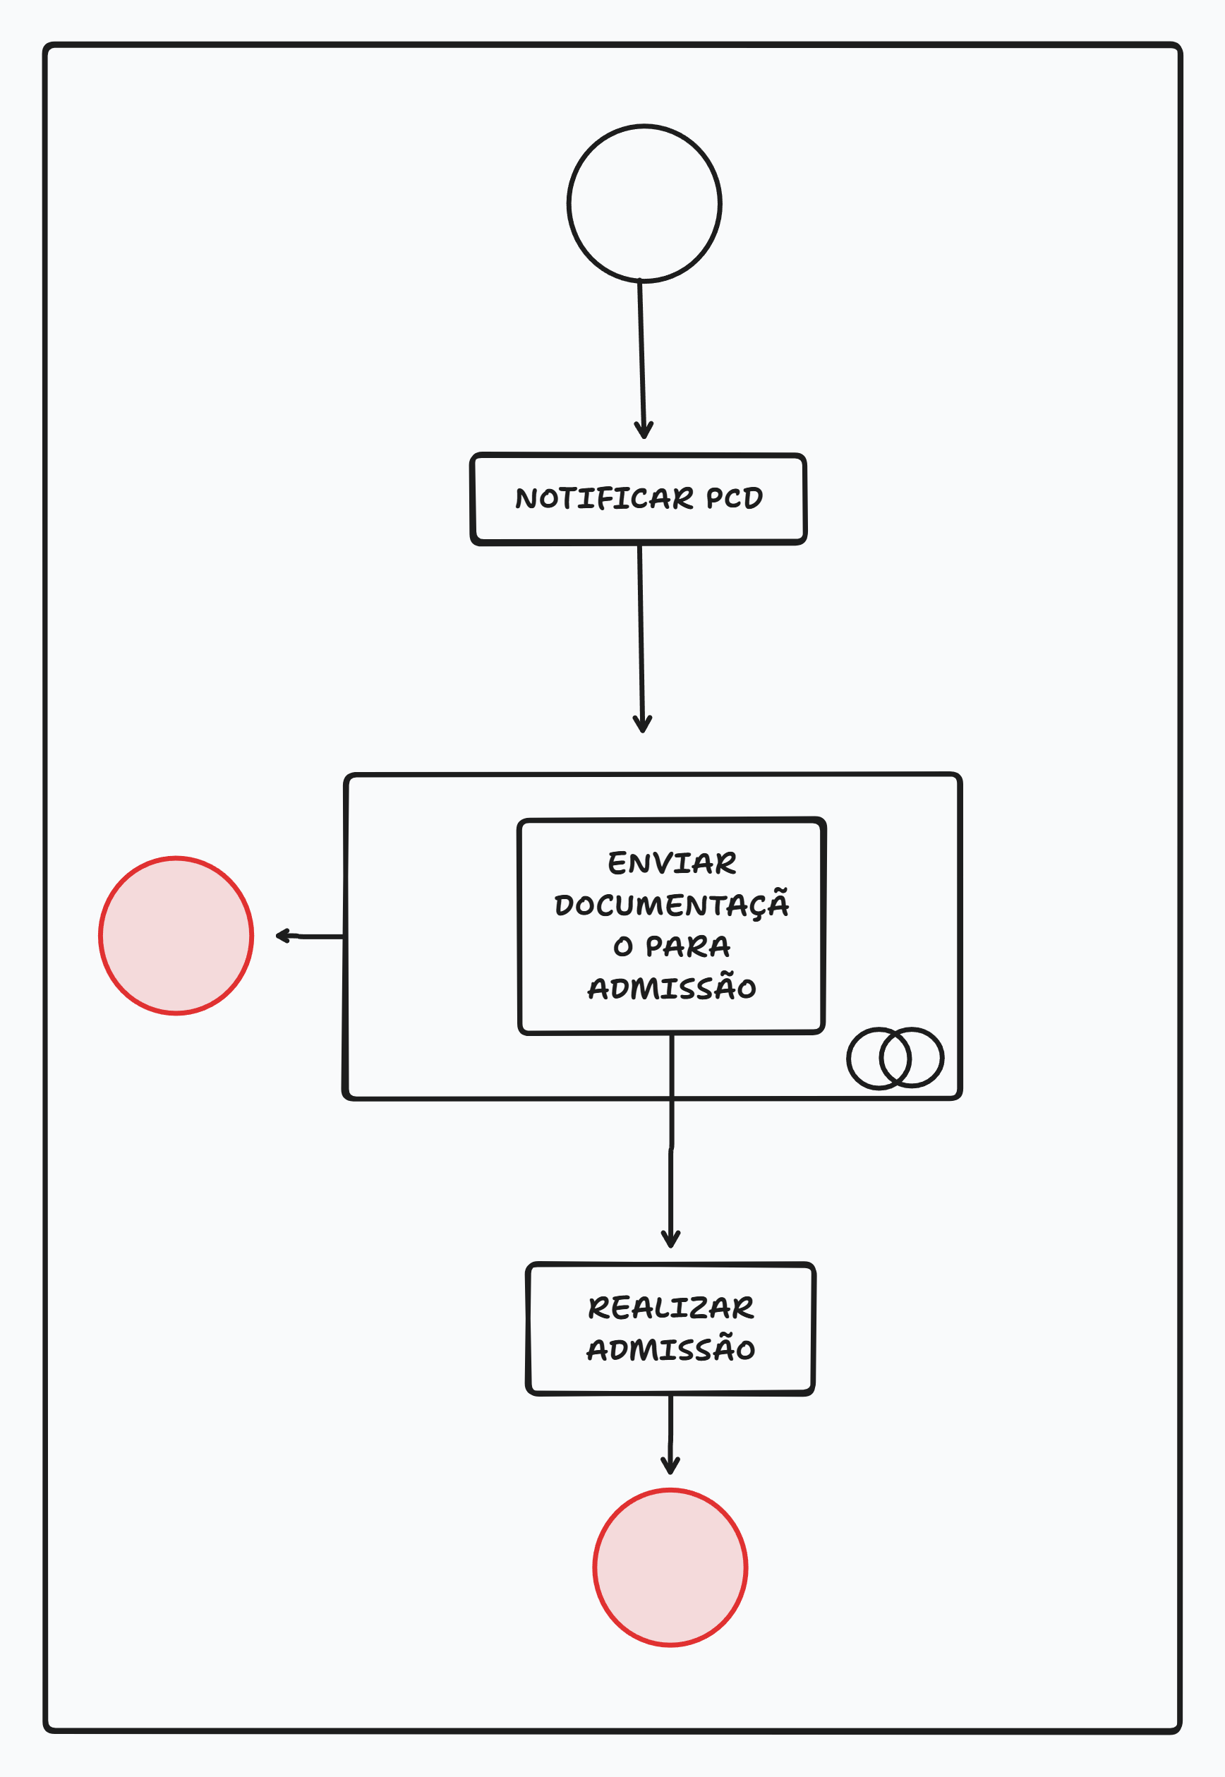
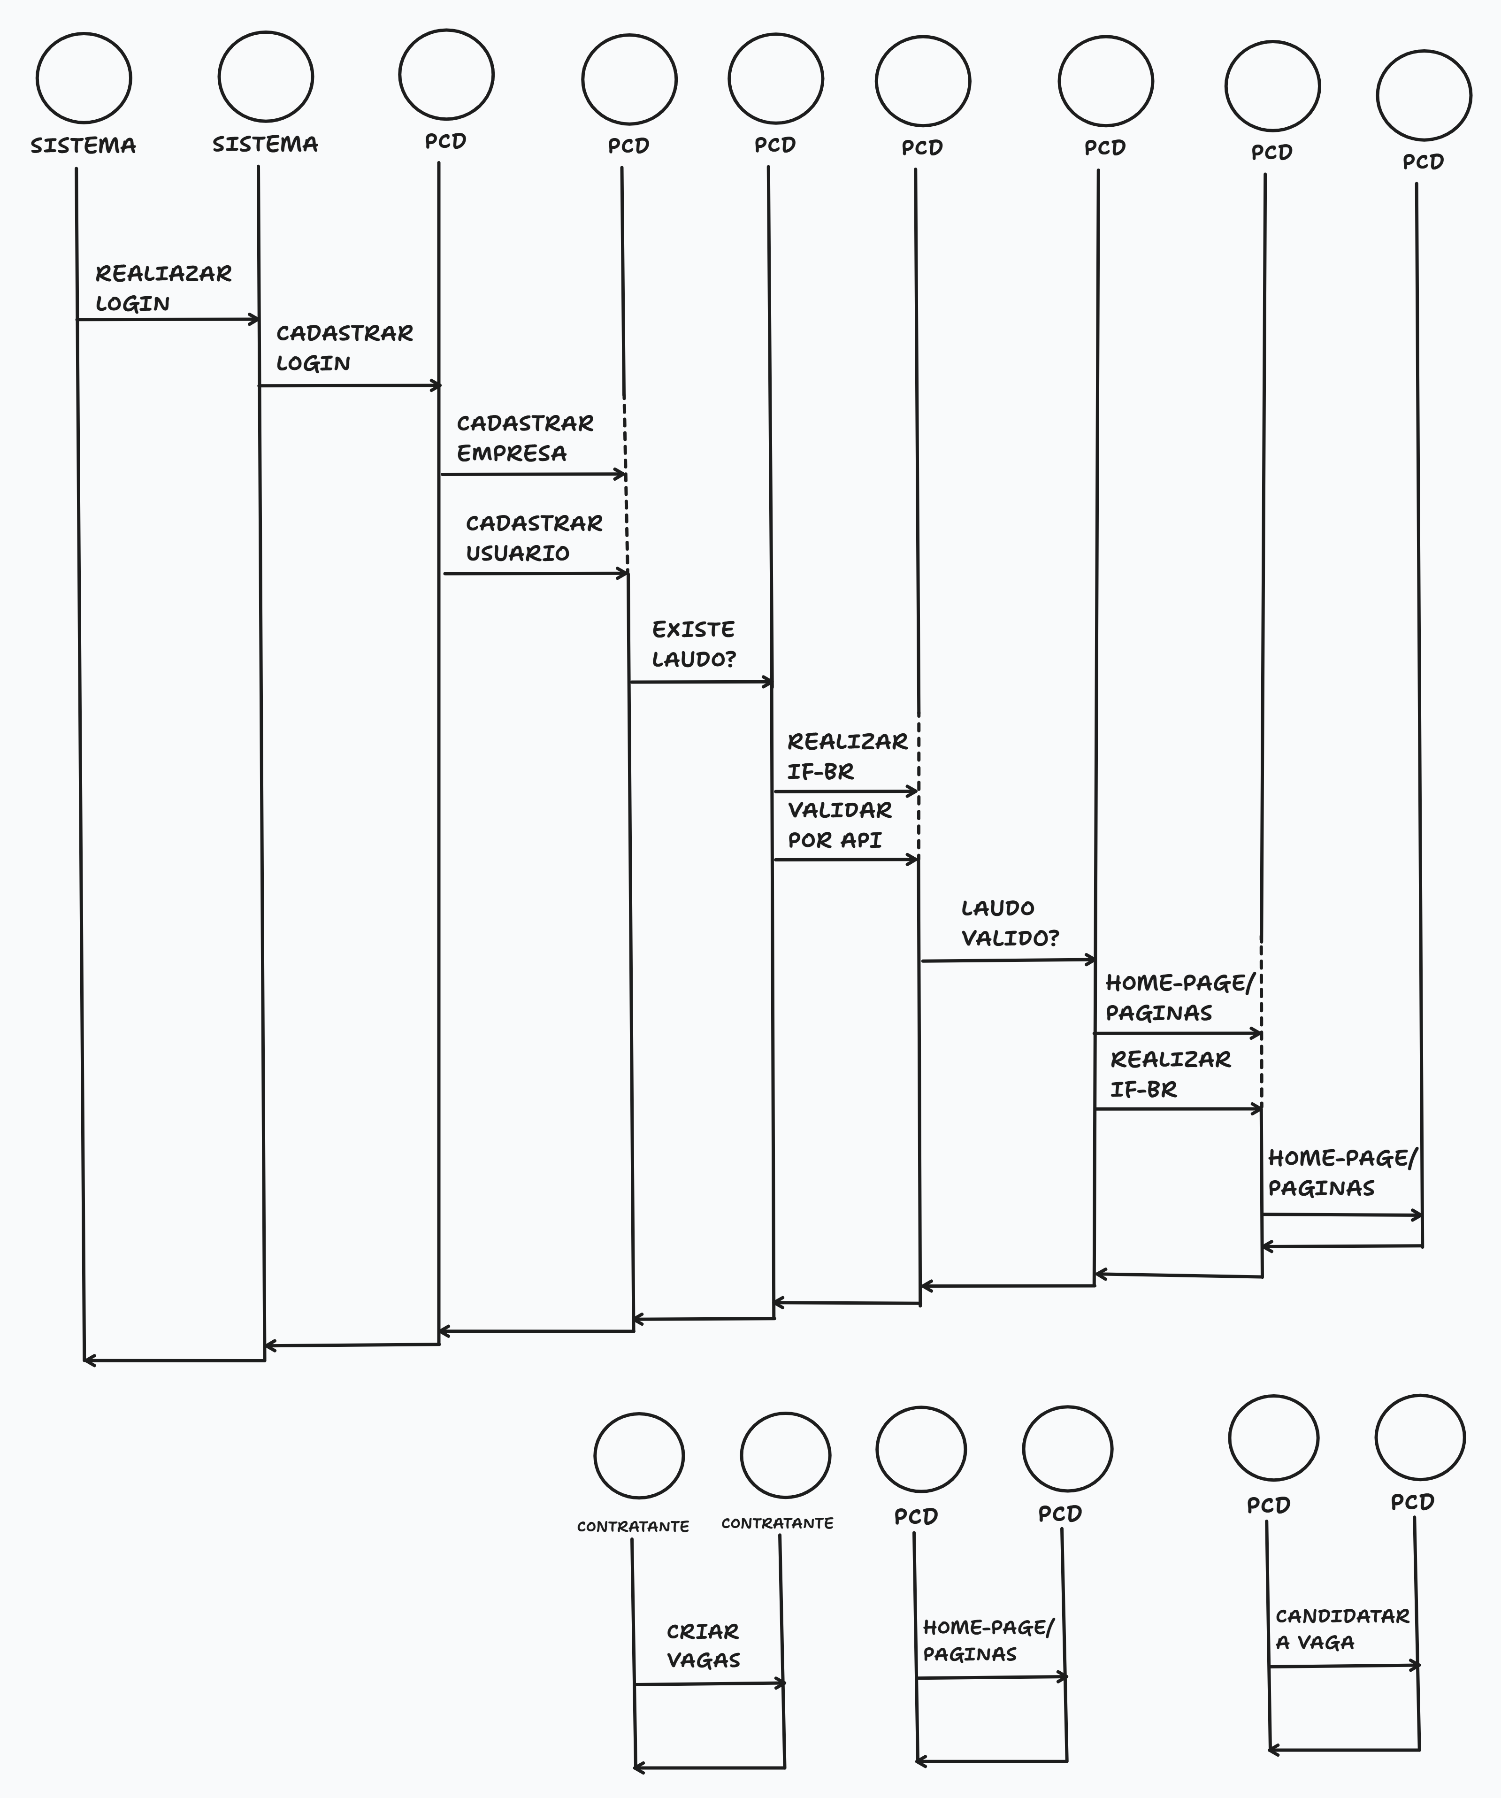
Diagrama de Sequência

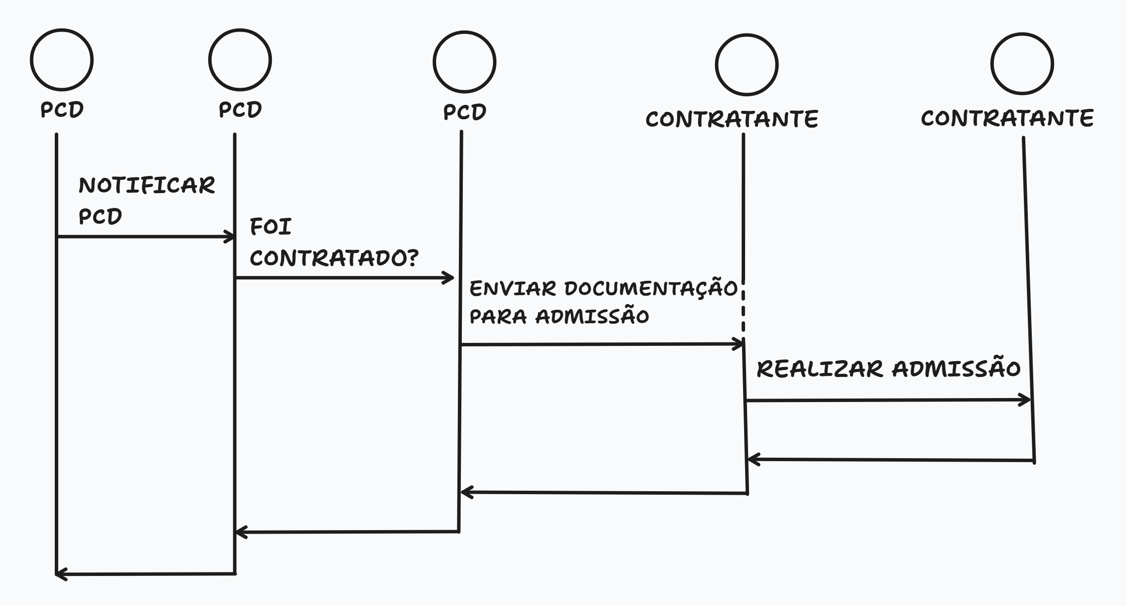
3. REFERENCIAL TEÓRICO
1)COHN, Mike. Desenvolvimento de Software com Scrum. Editora Bookman. 1ª. Edição. (2023). ISBN: 9788577808076
Concepções/estudos empregados: Leitura e prática = desenvolvimento dos artefatos de software

2)VALENTE, Marco Túlio. Engenharia de Software Moderna. Editora:‎ Independente. 1ª edição (2022). ISBN-10: 6500019504
Concepções/estudos empregados: Leitura e prática = desenvolvimento dos artefatos de software

3)SUTHERLAND, Jeff. Scrum: A arte de fazer o dobro do trabalho na metade do tempo. (2019); Editora Sextante. ISBN-10: 8543107164
Concepções/estudos empregados: Leitura e prática = desenvolvimento dos artefatos de software

4)PRESSMAN, Roger. Engenharia de Software. 9ª Edição. (2021). ISBN-10: ‎ 6558040107
Concepções/estudos empregados: Leitura e prática = desenvolvimento dos artefatos de software

4. PRINCIPAIS RESULTADOS
O projeto foi desenvolvido em TypeScript, que possui recursos de Programação Orientada a Objetos (POO) similares aos de Java, incluindo classes, interfaces, herança, encapsulamento e pleomorfismo.
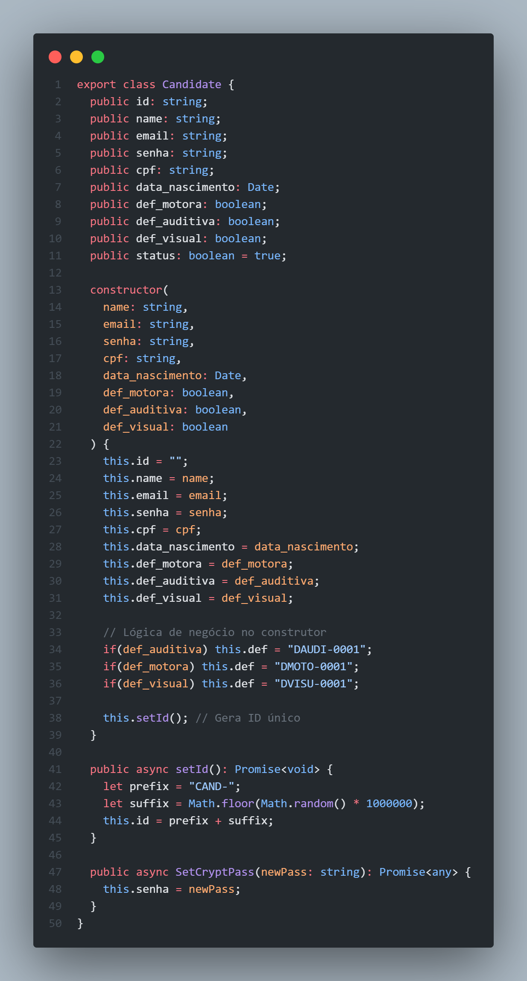
A seguir, demonstraremos como os conceitos da UML foram implementadas no sistema
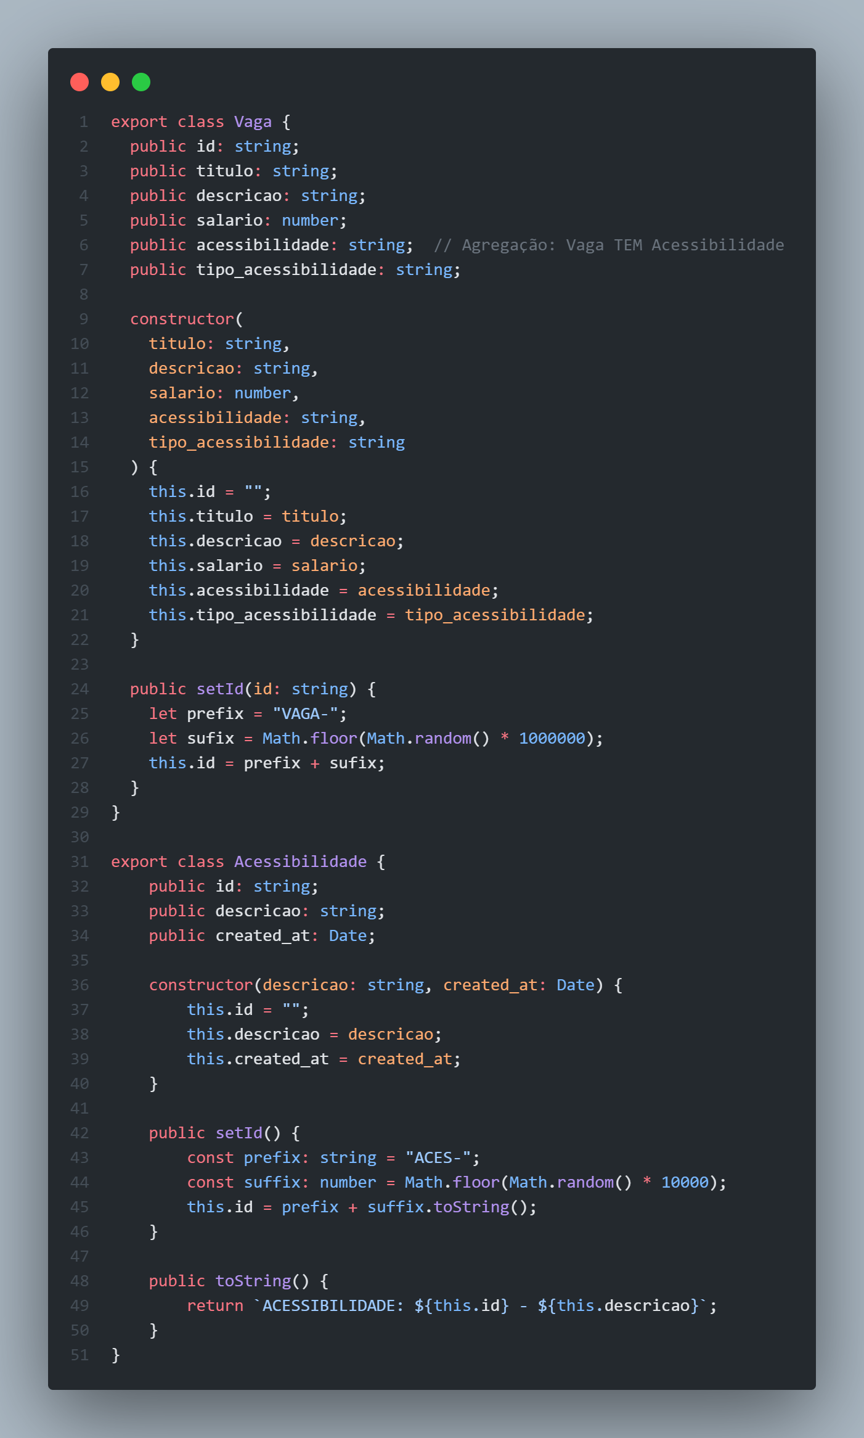
5. CONSIDERAÇÕES FINAIS
O objetivo central deste projeto foi desenvolver uma plataforma tecnológica para promover a inclusão profissional de pessoas com deficiência (PCD) no mercado de trabalho brasileiro. Foi possível criar uma solução que intermedeia eficientemente a relação entre candidatos PCD, empresas contratantes e colaboradores, garantindo conformidade legal e acessibilidade adequada.
6 CONTRIBUIÇÕES DA UCE PARA A FORMAÇÃO DISCENTE
O desenvolvimento deste projeto no contexto da Unidade Curricular de Extensão (UCE) proporcionou uma experiência formativa excepcionalmente rica, integrando teoria e prática de forma profunda e contextualizada. A relevância desta atividade para a formação discente manifesta-se em múltiplas dimensões

